Отчет по лабораторной работе №4

Вычисление наибольшего общего делителя

Арам Грачьяевич Саргсян

Содержание

# 1 Цель работы

Изучить алгоритмы вычисления НОД

# 2 Выполнение лабораторной работы

1. Я реализовал алгоритм Евклида для вычесления НОД на julia (рис. 1).

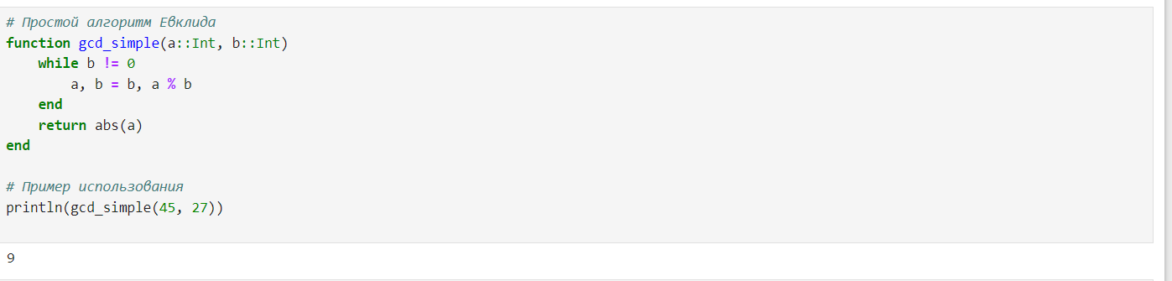

Рис. 1: Базовый алгоритм Евклида

1. Я реализовал бинарный алгоритм Евклида для вычесления НОД на julia (рис. 2).

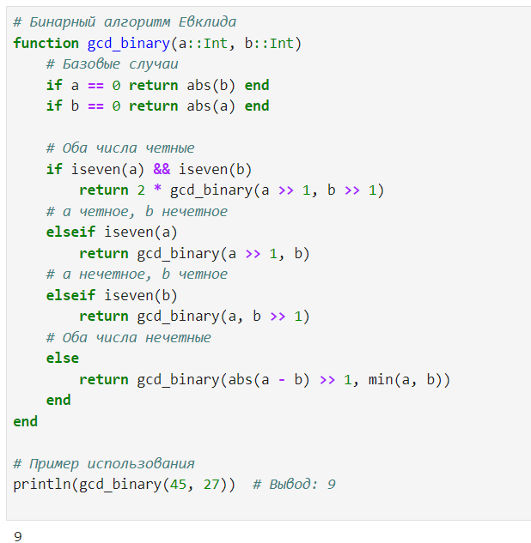

Рис. 2: Бинарный алгоритм Евклида

1. Я реализовал расширенный алгоритм Евклида для вычесления НОД на julia (рис. 3).

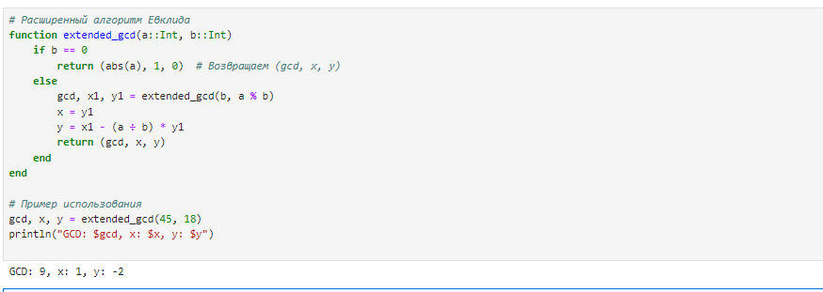

Рис. 3: Расширенный алгоритм Евклида

1. Я реализовал расширенный алгоритм Евклида для вычесления НОД на julia (рис. 4, 4).

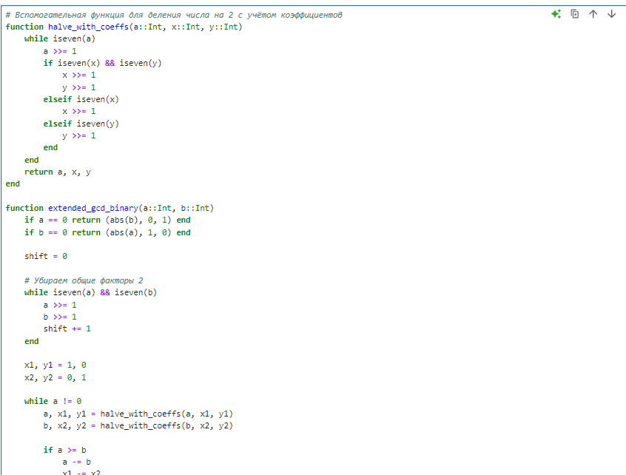

Рис. 4: Расширенный бинарный алгоритм Евклида

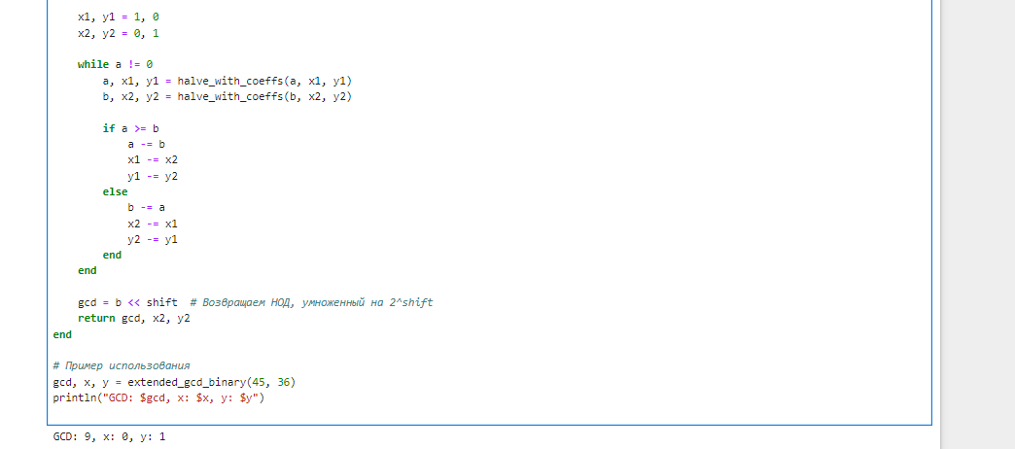

Рис. 5: Расширенный бинарный алгоритм Евклида

# 3 Выводы

Я реализовал алгоритмы Евклида для вычисления НОД.